Конспект непосредственно образовательной деятельности по развитию речи в старшей группе.

Творческое рассказывание
«Приключение слонёнка»

Воспитатель детского сада
№1 «Журавушка»:
Рашева Алёна Александровна

Цель: создать условие для творческой речевой активности детей при помощи мотивации.
Задачи: 1. Формировать умение составлять связный рассказ, выстраивать в одну сюжетную линию. 2. Развивать интерес детей к творческому рассказыванию. 3. Воспитывать любовь к животным и желание им помогать.
Ход:
- (Дети заходят в группу, встают в круг). Ребята сегодня мы с вами будем полицейскими. Я буду вашим командиром, а вы следователями. (Раздаю детям значки). Полицейские помогают всем, кто к ним обращается. Поэтому нам нужно быть очень внимательными, зоркими и обо всем уметь хорошо рассказывать. (Аудио запись: «Алло. Полиция. Это директор зоопарка. Срочно требуется помощь. У нас сбежало животное. Я очень волнуюсь. Приезжайте скорей».)
- Товарищи полицейские слушайте мой приказ. Срочно отправляемся на место происшествие, что бы выяснить что произошло. (Переходим на другое место). Ой, смотрите, объявление. Что же там?
Игра «Объявление».
Объявление!!!

Выносливое животное жарких стран предлагает услуги перевозок людей через пустыню. Оплата: бочка воды. | Говорливая птичка с разноцветными крылышками предлагает услуги переводчика. | Гордая птичка приведет в порядок ваш курятник. Оплата: зерном | Высокое пятнистое животное, любящее жару. Поможет достать вещи с высоких полок. | Предлагаю мягкую шерсть, для одежды. За оплату принимается свежая травка. | Предлагаю услуги швеи. Зимой не обращаться.

Вот мы и пришли на место происшествие. Кто же сбежал? Нам нужно самим это узнать.
Игра «Да нет-ка». (Дети садятся на коврик).
Правильно, пропал слонёнок. Директор очень переживает за него. Он очень маленький и любопытный. Надо срочно его отыскать.
- Давайте подумаем, какой слонёнок? Как мы его узнает? (Дети описывают). Куда же он мог пойти, такой любопытный? Чем он там может заниматься?
- Пойдем же на его поиски. Физкультминутка «Сыщики».
- Садимся на стульчики. Где же наш слонёнок?! Следователи, что бы не терять времени, звонят командиру на телефон. ( У воспитателя, два телефона.) Для рассказа, вам поможет схема: 1. С начала, нужно представиться. 1.Далее рассказать, какой слонёнок? 2. Потом. Где вы его обнаружили? Описать место. 3. Чем слонёнок там занимается? 4. Попрощаться.
Кто хочет сообщить о слоне? (Даю ребенку мобильный телефон.) Далее идёт диалог ребенка и воспитателя по телефону. Рассказ 4-5 детей. Здесь же даю оценку: «Извините это не наш слонёнок, он черный, а наш серый. Вы очень медленно рассказывали и слонёнок уже убежал. Извините, я вас не слышу, говорите громче».
- Вот мы и нашли слонёнка. Пойдемте за ним. (дети садятся на столы).
Оригами по схеме.
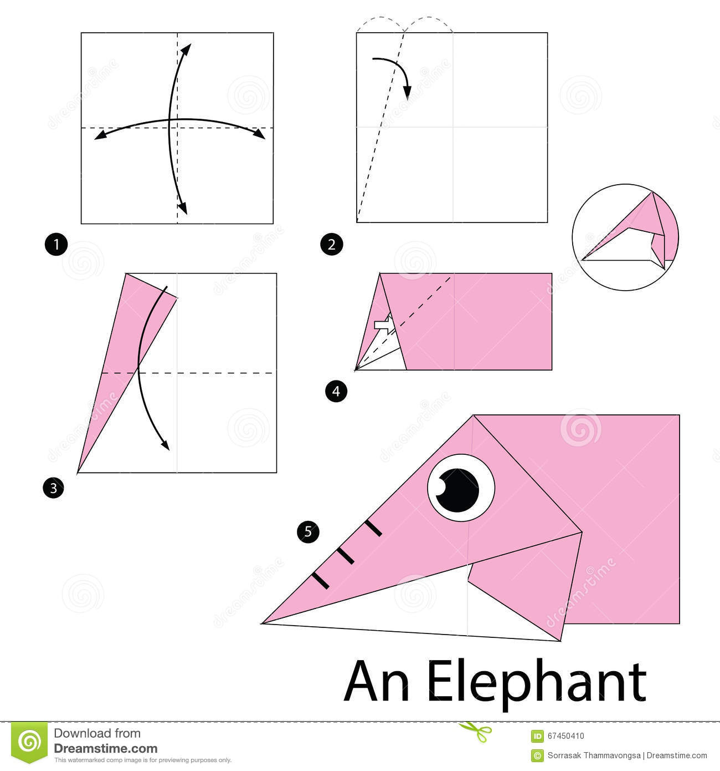
Какие хорошие слоники у нас получились.
Аудио запись: «Алло, полиция. Слонёнок в зоопарке. Передает нам всем привет. Вы отличные следователи. Спасибо вам большое.»
- Рефлексия. Вот у нас два слонёнка. Чем они отличаются? (Один грустный, второй веселый). Если вам занятие понравилось, всё у вас получилось, вы со всем справились, свой значок прикрепите к весёлому слонику. А если вам было трудно, что то не получилось, прикрепите значок к грустному слонику. Что у тебя не получилось? Где были затруднения?
- Вы хорошие следователи. Выражаю вам благодарность.

